Colonnes calculées – alias de colonnes - fonctions
Rappel :
Lors des 1ers cours, on a étudié les éléments d’une instruction SELECT, FROM et des filtres avec WHERE
Nous avons déjà abordé la sélection de colonnes dans une table.
Nous allons détailler maintenant davantage les expressions, permettant de créer des colonnes calculées, les opérateurs, les alias et les fonctions.
Nous verrons par la suite comment extraire des données de plusieurs tables, au moyen de Jointures entre les tables.

1ère partie : rappel sur les colonnes calculées

Table utilisée pour les exemples
VOITURE
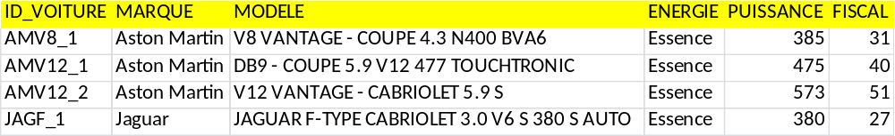

Instruction abordée : le mot clef AS , qui symbolise un Alias de colonne

Objectif : on veut pouvoir effectuer des opérations et des manipulations sur des colonnes (champs) des tables de la base de données à laquelle on accède.

Le résultat de ces opérations est appelé colonne calculée (calculated field en anglais).

Partie 1.1 : Les constantes : les constantes, nommées literals en anglais sont des nombres ou chaînes de caractère dont la valeur est immuable, fixée.

Exemple :
SELECT 'Ma Voiture', VOI.MODELE
FROM VOITURE VOI
Résultat :
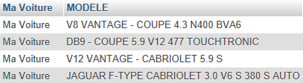
On observe que la constante mentionnée dans le SELECT est répétée sur toutes les lignes.
En ce qui concerne l’entête, cela dépend de la base de données : SQL Server (Microsoft) aura une entête vide tandis que MySQL et Oracle auront pour entête la constante spécifiée.

Les valeurs numériques ne doivent pas être entourées par des quote (caractère ‘) , mais sont considérées de la même façon comme des constantes (literals).
Exemple : cet exemple n’a pas de sens « fonctionnel » et sert juste à illustrer le propos

SELECT 22, VOI.MODELE
FROM VOITURE VOI

Résultat :
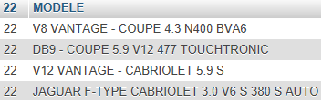

Partie 1.2 : Les opérations arithmétiques : on peut effectuer des opérations sur une ou plusieurs colonnes de la table, toujours pour créer une colonne calculée.

Exemple :
SELECT VOI.MODELE, VOI.PUISSANCE / VOI.FISCAL , VOI.FISCAL * 10
FROM VOITURE VOI

Résultat :
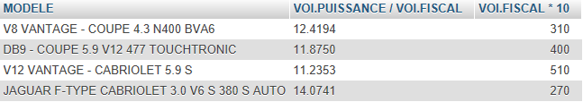

Dans cet exemple, les 2 dernières colonnes affichées dans le résultat sont des colonnes calculées. Comme on exécute l’exemple sous MySQL, l’entête de colonne (header) reprend l’expression complète de manière littérale (resp. VOI.PUISSANCE / VOI.FISCAL et VOI.FISCAL * 10).
Dans cet exemple, l’opérateur * désigne la multiplication, et non pas l’ensemble des colonnes comme on l’utilisait précédemment.

Les principaux opérateurs arithmétiques sont :
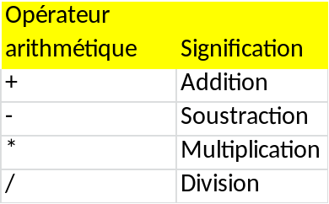
D’autres opérateurs arithmétiques seront utilisés via des fonctions (voir plus loin).

Partie 1.3 : Concaténation de champs
De nombreux moteurs de bases de données disposent d’un opérateur de concaténation de champs de type caractère. Il s’agit par exemple de l’opérateur + sous SQL Server (même opérateur que pour l’addition donc) et de l’opérateur || sous Oracle.
Sous MySQL, il n’y a pas d’opérateur de concaténation, mais une fonction, CONCAT, que nous allons détailler.

CONCAT(param1,param2, … paramn) → concatène les différents paramètres fournis en argument, qui peuvent être des colonnes (attributs) d’une table, des constantes (litérals) ou des expressions.

Partie 1.4 : Les aliases de colonne
Nous avons déjà abordé auparavant les aliases de table. Les aliases de table sont très fortement recommandés pour pouvoir effectuer des requêtes de jointure plus simples en préfixant les colonnes (attribut) intervenant dans les critères de jointure (clef(s) primaire(s) d’un côté, clef(s) étrangère(s) de l’autre), par un alias de table, plutôt que d’indiquer le nom de la table en entier.

Les aliases de colonne sont utiles pour donner un nom à la colonne calculée, plutôt que le nom par défaut (cf 1.1 et la notion d’en tête de colonne ou header en anglais).

Exemple :
SELECT CONCAT(VOI.MARQUE, ' - ',VOI.MODELE) AS MAR_VOI
FROM VOITURE VOI

Résultat :
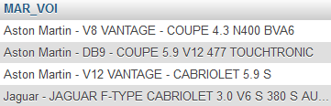

Dans cet exemple, on concatène la Marque de la voiture, ensuite on met un « blanc » puis un « - » puis de nouveau un « blanc ». Le résultat est associé à une colonne nommée MAR_VOI.

Remarque : un alias peut donc être :
- Utilisé juste pour l’ « affichage »
- Alimenter une colonne d’une table existante via un INSERT (on abordera ces notions plus tard).

2ème partie : les fonctions
Introductions : les fonctions sont un moyen supplémentaire de manipuler et transformer les données, de manière similaire à ce que vous connaissez sous Excel.

Définition : une fonction est une règle permettant de transformer un certain nombre de valeurs en entrée en une valeur en sortie.

Il y a 2 types de fonctions :
- Les fonctions scalaires : elles s’appliquent à une ligne de donnée, en entrée et en sortie
- Les fonctions d’agrégation : elles s’appliquent à plusieurs lignes de donnée pour regrouper ces données, selon un ou plusieurs critères

Dans cette partie, nous aborderons uniquement les fonctions scalaires. Nous aborderons les fonctions d’agrégation dans le cours suivant.

Tous les SGBD fournissent une multitude de fonctions scalaires. Ces fonctions peuvent être regroupées en 3 catégories :
- Fonctions caractère
- Fonctions numériques
- Fonctions de date / temps

Partie 2.1 : les fonctions Caractère
Les fonctions caractère peuvent être utilisées seules ou de manière composées en les imbriquant. On distingue plusieurs catégories de fonctions caractère.

Les fonctions de conversion

Elles servent à convertir des valeurs en d’autres valeurs, comme la fonction CAST, ou à récupérer parmi un ensemble de champ le 1er qui est non NULL (vide), comme IFNULL.

Conversion – 1 : la Fonction CAST
Syntaxe de la fonction sous MySQL : remarque : la syntaxe peut varier sur d’autres SGBD

CAST(expr AS type)

La fonction CAST prend une expression (expr) comme argument et la convertit selon le type mentionnée (type).

Exemple :
SELECT
'2017-06-15' AS MON_ANNIVERSAIRE,
CAST('2017-06-15' AS DATETIME) AS DATE_MON_ANNIVERSAIRE

Résultat :
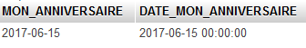

Dans le résultat, on note que la colonne calculée MON_ANNIVERSAIRE est de type caractère.
En revanche, la colonne calculée DATE_MON_ANNIVERSAIRE est de type DATETIME. En effet, la constante ‘2017-06-15’ , qui est une chaîne de caractère, a été « castée » en un DATETIME.

Conversion – 2 : la Fonction CONCAT
Cette fonction existe pour MySQL. Elle permet de concaténer plusieurs expressions ou constantes ou colonnes de type caractère en une nouvelle colonne calculée.

Syntaxe :
CONCAT(str1,str2,...)
Exemple : Voir plus haut.

On trouve également la fonction CONCAT_WS qui permet d’ajouter un séparateur entre chaque champ que l’on concatène.
Syntaxe :
CONCAT_WS(‘sep’,str1,str2,...)
Sep est le séparateur voulu.

Exemple :
SELECT CONCAT_WS('|','Robert','Timothée','Sylvain') as NOM_PRENOMS;

Dans cet exemple, on concatène les chaînes « Robert », « Timothée » et « Sylvain » en les séparant par le séparateur |

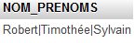

Conversion – 3 : les fonctions UPPER et LOWER
Comme leur nom l’indique, ces fonctions servent à convertir la chaîne de caractère passée en argument (champ de base de données ou expression littérale) respectivement en majuscule et en minuscule.

Exemples :
SELECT UPPER('Timothée') AS FONCTION_UPPER
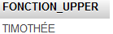
L’instruction précédente convertit en majuscules la chaine de caractère ‘Timothée’

SELECT LOWER('ROBERT') AS FONCTION_LOWER
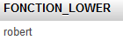
L’instruction précédente convertit en minuscules la chaine de caractère ‘ROBERT’

Conversion – 4 : la Fonction IFNULL
C’est une fonction importante et très utile lorsqu’on effectue des jointures externes. Nous y reviendrons plus tard. Cette fonction permet de retourner, parmi un ensemble d’arguments, le 1er qui est non nul.

Syntaxe :
IFNULL(argument1 , argument2) où argument1 et argument2 sont des champs ou bien des expressions littérales.

Exemple :
SELECT IFNULL(NULL,'Pas nul') AS PREMIER_NON_NULL

Résultat :
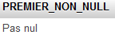
Sur le SGBD SQL Server, la fonction s’appelle ISNULL, et sous Oracle, NVL.

Remarques :
- Evidemment, cette fonction a surtout un intérêt quand le 1er champ argument1 en paramètre de la fonction provient d’une base de données, et est donc susceptible d’être NULL.
- Les arguments peuvent aussi être numérique, il ne s’agit donc pas d’une fonction strictement caractère.

Les fonctions de manipulation
Manipulation – 1 : les fonctions LEFT et RIGHT
Syntaxe :
LEFT(champ,nombre de caractères)
RIGHT(champ,nombre de caractères)

Ces 2 fonctions, comme leur nom l’indique, retournent le nombre de caractères indiqué en 2ème paramètre de la fonction, à partir du champ fourni en 1er paramètre de la fonction, en commençant respectivement à gauche et à droite.

Exemple :
SELECT LEFT('Combien on en prend ?',5) AS FONCTION_LEFT
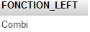

SELECT RIGHT('Combien on en prend ?',5) AS FONCTION_RIGHT
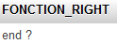
Manipulation – 2 : la fonction SUBSTRING
Syntaxe :
SUBSTRING(champ caractère, index de départ, nombre de caractères)

Cette fonction extrait une chaîne de caractère d’une autre chaîne de caractère, passée en argument en 1ère position à la fonction.
L’extraction commence à l’index de départ, fourni comme paramètre en 2ème position.
La longueur de la chaîne extraite correspond au nombre de caractères, fourni comme paramètres en 3ème position.

Exemple :
SELECT
SUBSTRING('Le loup blanc',4,4) AS FONCTION_SUBSTRING

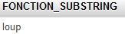

Partie 2.2 : les fonctions Date
Les fonctions date permettent la manipulation des valeurs de date et de temps (cf TP sur les types Date et Datetime pour plus de précision sur la nature de ces champs).
Les fonctions de Date et de temps varient selon le SGBD.

Obtenir la date et l’heure courante : la fonction NOW
SELECT NOW() AS DATE_ACTUELLE
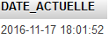
La fonction NOW renvoie l’heure courante selon un format DATETIME au format YYYY-MM-DD HH :MM :SS où YYYY représente l’année sur 4 caractères, MM le mois sur 2 caractères, DD le jour sur 2 caractères, HH l’heure sur 2 caractères, MM les minutes sur 2 caractères et SS les secondes sur 2 caractères.

Correspondances sur d’autres SGBD :
Sur SQL SERVER, la fonction équivalente est GETDATE.
Sur Oracle, il s’agit de CURRENT_DATE

Extraire un composant d’une date : la fonction DATE_FORMAT
La fonction DATE_FORMAT extrait les caractéristiques d’une Date, selon un pattern donné.
Syntaxe MySQL
DATE_FORMAT(‘YYYY-MM-DD’, pattern de date)
Où pattern de date peut prendre une valeur comme ‘%m’ , le mois, ‘%d’, le jour du mois etc (plus de 30 patterns disponibles cf doc MySQL).

Exemples :
SELECT
DATE_FORMAT('1971-06-15','%m') AS MOIS_NAISSANCE,
DATE_FORMAT('1971-06-15','%d') AS JOUR_NAISSANCE ,
DATE_FORMAT('1971-06-15','%y') AS ANNEE_NAISSANCE

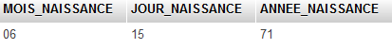
Syntaxe SQL Server :
DATEPART(pattern de date, valeur de date)

Calculer un intervalle entre 2 dates : la fonction DATEDIFF

Syntaxe :
DATEDIFF(Date de fin, Date de début)

Cette fonction donne la différence, en jours, entre 2 dates.
Exemple :
SELECT DATEDIFF(NOW(),'1971-06-15') AS NBRE_JOURS
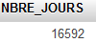
On obtient le nombre de jours entre aujourd’hui et le 15 Juin 1971.

Syntaxe SQL Server :
La fonction SQL Server est nettement plus évoluée, puisqu’on peut calculer la différence entre 2 dates selon une multitude de patterns différent, comme l’année, le mois, le quarter etc

Partie 2.3 : les fonctions Numériques
Les fonctions numériques, parfois appelées fonctions mathématiques, manipulent des nombres. Nous les distinguons des fonctions d’agrégation, que nous détaillerons plus tard (COUNT, SUM, MIN, MAX, AVG …).
De nombreuses fonctions numériques existent, nous en aborderons juste 2 à titre d’exemple.

Numérique – 1 : la fonction ROUND
Syntaxe :
ROUND(ValeurNumérique, Nombre valeurs décimales)

La fonction ROUND arrondit le nombre passé en 1er argument, ValeurNumérique, à un nombre de valeurs décimales passé en 2ème argument : Nombre valeurs décimales

Si Nombre valeurs décimales est positif, c’est la partie décimale (à droite de la virgule) qui est arrondie, tandis que si Nombre valeurs décimales est négatif, c’est la partie entière (à gauche de la virgule) qui est arrondie.

Exemple :
SELECT
ROUND(8563.65,3) AS MONSALAIRE_P3 ,
ROUND(8563.65,2) AS MONSALAIRE_P2 ,
ROUND(8563.65,1) AS MONSALAIRE_P1 ,
ROUND(8563.65,0) AS MONSALAIRE_P0 ,
ROUND(8563.65,-1) AS MONSALAIRE_M1 ,
ROUND(8563.65,-2) AS MONSALAIRE_M2

Numérique – 2 : la fonction POWER
La fonction POWER permet d’élever un nombre à une puissance donnée.

Syntaxe :
POWER(ValeurNumérique, Exposant)

Le nombre passé en 1er argument, ValeurNumérique , est élevé à la puissance du nombre Exposant passé en 2ème argument . Si Exposant est inférieur à 1, il s’agit d’une racine.

Exemples :
SELECT POWER(8,2) AS 8PUISSANCE2 ,
POWER(225,0.5) AS RACINE225

